Всероссийский конкурс профессионального мастерства
«Педагог – психолог России – 2021»

КОНКУРСНОЕ ИСПЫТАНИЕ
ОПИСАНИЕ РЕАЛИЗУЕМОЙ ПСИХОЛОГО – ПЕДАГОГИЧЕСКОЙ ПРАКТИКИ

«Коррекционно-развивающее занятие в рамках Программы по развитию произвольной саморегуляции и самоконтроля у младших школьников»

Нагаева Яна Александровна
Педагог-психолог МБОУ СОШ №2
им. Л.В. Рябинина городского округа город Шарья
Костромской области

Раздел 1 Общая информация о программе

В основу нового образовательного стандарта положен системно-деятельностный подход, осуществление которого предполагает формирование у ребёнка способности учиться, САМОразвиваться, САМОсовершенствоваться, а также умения контролировать свои действия – как после их завершения, так и по ходу их выполнения. ФГОС предъявляет требования к формированию регулятивных универсальных учебных действий, являющихся базовым элементом, обеспечивающим формирование умения учиться.
Многие педагоги отмечают, что в последние годы увеличилось число детей старшего дошкольного и младшего школьного возраста, у которых произвольность психической активности либо недостаточно сформирована, либо нарушена. Таким детям трудно включиться в процесс обучения, у них отмечаются поведенческие нарушения, и они чаще других становятся неуспевающими, тяжело адаптируются к новым требованиям. Достаточно широкий спектр выделяемых типов отклоняющегося развития у детей (в соответствии с предложенной Министерством Просвещения классификацией видов ограниченных возможностей здоровья (ОВЗ) и соответствующими ей адаптивными программами обучения, изложенными в Федеральном Государственном образовательном стандарте), таких как задержка психического развития (ЗПР), тяжёлые нарушения речи (ТНР), умственная отсталость (УО), расстройства аутистического спектра (РАС) включает в себя недостатки формирования произвольной саморегуляции поведения и деятельности. Таким образом, развитие произвольной саморегуляции и самоконтроля является одним из актуальных направлений психокоррекционной работы педагога-психолога в образовательных учреждениях.
Реализация коррекционно-развивающей области адаптированных общеобразовательных программ является обязательной составной частью комплексного сопровождения обучающихся с ЗПР и другими нарушениями развития. Представленная программа по развитию произвольной саморегуляции и самоконтроля включена в модуль по развитию произвольной регуляции поведения и деятельности, который, в свою очередь, является частью коррекционного курса: «Психокоррекционные занятия» для детей с ЗПР, разработанного на основе примерной адаптированной общеобразовательной программы для детей с ЗПР. Данная программа, при необходимости, может использоваться и автономно для учащихся с тяжёлыми нарушениями речи, имеющими недостаточный уровень сформированности произвольной саморегуляции и самоконтроля.
«Программа развития произвольной саморегуляции и самоконтроля» у младших школьников является коррекционно-развивающей, психолого-педагогической программой для детей, испытывающих трудности в освоении общеобразовательных программ. Была разработана педагогом – психологом муниципального бюджетного учреждения «Центр психолого-педагогической, медицинской и социальной помощи» городского округа город Шарья Костромской области Нагаевой Я.А. (МБУ «Центр ППМСП»

E-mail:cdik-pmpk@yandex.ru
сайт http://www.eduportal44.ru/Sharya/wlbr/2/SitePages/Домашняя.aspx
Директор: Бачерикова Наталья Вячеславовна
Телефоны: 8 (49449) 5-33-12 (директор)
8(49449) 5-33-20 (ПМПК)

В основу «Программы по развитию произвольной саморегуляции и самоконтроля у младших школьников» положена авторская программа Н.Я. Семаго: «Программа формирования произвольной саморегуляции», которая дополнена нейропсихологическими и кинезиологическими упражнениями, заданиями и играми. «Программа по развитию произвольной саморегуляции и самоконтроля у младших школьников» реализуется в соответствии со следующими принципами:
1. Принцип системности коррекционных, профилактических и развивающих задач. Отражает взаимосвязь развития различных сторон личности ученика.
2. Деятельностный принцип коррекции определяет тактику проведения коррекционной работы через организацию активной деятельности ребенка, в ходе которой создается необходимая основа для позитивных сдвигов в развитии.
3. Принцип комплексности методов психологического воздействия утверждает необходимость использования всего многообразия методов, техник и приемов из арсенала педагога.
4. Принцип активного привлечения ближайшего социального окружения и специальной помощи к участию в коррекционной работе.
5. Принцип опоры на разные уровни организации психических процессов определяет необходимость опоры на более развитые.
6. Принцип учета возрастно-психологических и индивидуальных особенностей.
7. Принцип возрастания сложности заключается в том, что каждое задание должно проходить ряд этапов от простого к сложному. Уровень сложности должен быть доступен конкретному ребенку. Это позволяет поддерживать интерес к коррекционной работе и дает возможность испытывать радость преодоления.
8. Принцип «зоны ближайшего развития» заключается в подборе таких заданий и упражнений, которые учащийся может выполнить с помощью взрослого.

Научно-методические и нормативно-правовое обеспечение.
При разработке программы были использованы:
- Теория психического развития младших школьников В.В. Давыдова;
- Концепция психологии развития Б.Д. Эльконина;
- Содержание понятия «психологическая готовность к школе» Н.И. Гуткиной;
- Понятие регуляторно-когнитивной структуры учебной деятельности младших школьников и система построения основных компонентов саморегуляции учебной деятельности Н.Ф.Кругловой;
- Теория формирования умственных действий П.Я.Гальперина.
- Культурно-историческая теория Л.С. Выготского.
- современные представления о закономерностях развития и иерархическом строении мозговой организации высших психических функций в онтогенезе (по А. Р. Лурия);
- учение Л. С. Цветковой о нейропсихологической реабилитации и формирующем обучении;
- исследования А. В. Семенович о возможностях метода замещающего онтогенеза.

Программа опирается на следующие нормативно-правовые документы:
- Конституция Российской Федерации (12 декабря 1993 г.) с учетом поправок, внесенных Законами Российской Федерации о поправках к Конституции Российской Федерации от 30.12.2008 N 6-ФКЗ, от 30.12.2008 N 7-ФКЗ, от 05.02.2014 N 2-ФКЗ, от 21.07.2014 N 11-ФКЗ
- Федеральный закон Российской Федерации от 29 декабря 2012 г. N 273-ФЗ «Об образовании в Российской Федерации»;
- Постановление Главного государственного санитарного врача Российской Федерации от 29 декабря 2010 г. N 189 г. Москва «Об утверждении СанПиН 2.4.2.2821-10 «Санитарно-эпидемиологические требования к условиям и организации обучения в общеобразовательных учреждениях»;
- Приказ Министерства образования и науки Российской Федерации от 29 августа 2013 г. No 1008 «Об утверждении порядка организации и осуществления образовательной деятельности по дополнительным общеобразовательным программам».
- Федеральный государственный образовательный стандарт начального общего образования для детей с ОВЗ (ФГОС НОО ОВЗ).
- Государственная программа РФ «Развитие образования» на 2018-2025 годы Утверждена постановлением Правительства РФ от 26.12.2017 №1642.
- Приказ Министерства труда и социальной защиты РФ от 24 июля 2015 г. N 514н «Об утверждении профессионального стандарта «Педагог-психолог (психолог в сфере образования)».
- Устав и локальные акты муниципального бюджетного учреждения «Центр психолого-педагогической, медицинской и социальной помощи» г.о.г. Шарья Костромской области.

Общая цель психокоррекционных занятий заключается в создании условий, способствующих коррекции недостатков саморегуляции, повышению произвольности и самоконтроля в поведении и деятельности младших школьников.
Программа предполагает реализацию следующих задач:
Образовательные:
- формирование навыка работать в едином организованном пространстве;
- развитие навыка следования инструкциям и работы по заданному алгоритму;
- формирование основ универсальных учебных действий.
Коррекционно-развивающие:
- развитие компонентов саморегуляции произвольной деятельности (целеполагание, моделирование, планирование, самоконтроль, самокоррекция)
- развитие произвольного внимания
- формирование произвольного поведения
Воспитательные:
- отработка эффективных форм взаимодействия со сверстниками;
- освоение норм социального поведения;
- формирование личностных качеств учащегося (позиция ученика, мотивация, адекватная самооценка и т.д.).
Диагностические:
- определение уровня развития познавательной сферы, системы саморегуляции произвольной деятельности и произвольного внимания.
Целевой аудиторией программы являются дети в задержкой психического развития, психологические особенности которых проявляются в дефиците или нарушении развития психофизических функций: внимания, мелкой ручной моторики, зрительно-пространственных представлений, фонематических процессов, произвольной саморегуляции и существенно затрудняют освоение общеобразовательной программы.
Коррекционно-развивающие занятия Программы способствуют уменьшению различных дезадаптирующих проявлений, влияют на формирование навыков мысленного планирования деятельности, самоконтроля, на способность к осознанию своей ответственности.
Структура программы:
Программа по развитию произвольной саморегуляции и самоконтроля включает в себя 5 усложняющихся этапов, предложенных Н.Я. Семаго:
- этап - работа над собственным телом: напряжение и расслабление отдельных частей тела в определённой последовательности: лицо, плечи, руки, туловище, ноги, кисти, стопы.
- этап – работа над последовательной серией произвольных движений в следующей последовательности: лёжа, сидя, стоя.
- этап - работа над последовательной серией произвольных движений, дополненных реципроктными движениями.
- этап – сочетание двигательных заданий с возможностью произвольной регуляции высших психических функций.
- этап – постепенно усложняющиеся игры по правилам, имеющими своей целью развитие коммуникативных навыков, реализуя тем самым формирование эмоциональной регуляции.
При работе на каждом этапе, следует помнить о постепенной передаче контрольной функции со стороны взрослого на контроль ребёнка над собственными действиями. Этап можно считать освоенным, если ребёнок правильно выполняет задание по его названию и под собственным контролем.
Занятия могут проводиться как в групповой, так и в индивидуальной форме. При необходимости, количество часов, отведённых на освоение каждого этапа может варьироваться в зависимости от успешности освоения ребёнком предложенных заданий.
Программа рассчитана на два года обучения, с периодичностью занятий 2 раза в неделю. При грубой несформированности регуляторных функций программа может быть скорректирована на 4 года обучения с более длительной отработкой каждого этапа программы.

1 этап: отработка напряжения и расслабления отдельных групп мышц и /или частей тела ведётся через работу с лицом (упр. «удивление», «злость», «отвращение» и т.п.), затем шеей, руками, туловищем, ногами, ступнями и ладонями. Этот этап не так интересен детям, поэтому в занятиях необходимо использовать какую-либо легенду. В своих занятиях я предлагаю начать подготовку, которую проходят космонавты для полёта к неизведанным планетам.
2 этап – это работа над последовательной серией произвольных движений.
Этап проводится лежа на спине, в положении «сидя», «стоя», включает последовательные движения как изолированно конечностями, так и всем телом, не включая сложные реципрокные взаимодействия конечностями. На этом этапе детям очень нравится выполнять двигательные упражнения под видеопесенки. Усложнять данные упражнения можно ускорением темпа выполнения задания, или дополнением чтения стихов. Как усложнение, можно предлагать выполнение задания под различные ритмические рисунки.
3 этап является наиболее интересным для детей. Здесь я использую всё разнообразие нейропсихологических игр: глазодвигательные упражнения, сочетания движений глаз, языка, головы, рук, ног, а также правой и левой стороны, «ладушки», различные виды прыжков, сочетающиеся с движением рук, массажные мячи в работе парами.
4 этап направлен на развитие произвольности высших психических функций и тесно связан с учебной деятельностью. В занятия этого этапа я включаю не только упражнения, предлагаемые Н.Я. Семаго и А.В. Семенович, но и пособия Н. Чистоклетовой и электронный ресурс «реши – пиши.ру».
Этап 5 представляет из себя систему постепенно усложняющихся игр по правилам, в том числе и заданий, имеющих своей целью формирование и совершенствование коммуникативных навыков, реализуя тем самым формирование собственной эмоциональной регуляции деятельности. Здесь я использую разнообразные подвижные и настольные игры: «гуси – лебеди летели…», «я знаю пять имён девочек…», «море волнуется раз…», и др.

Требования к подготовке специалистов, реализующих программу:
В соответствии с Профессиональным стандартом педагога-психолога в сфере образования, специалист, проводимый данные коррекционно-развивающие занятия, должен иметь высшее психологическое образование по специальности: психология или специальная психология. Знать современные теории, направления и практики коррекционной работы, этапы групповой динамики, методы, приемы проведения групповой психокоррекционной работы, стандартные методы и технологии, позволяющие решать диагностические и коррекционно-развивающие задачи, приемы и способы повышения личностной активности в процессе психокоррекции, методы и способы определения и контроля результативности психокоррекционной работы. Специалист должен владеть приемами формирования личности как сознательного субъекта поведения и социального действия, оценивать уровень и отклонения от нормального хода психического развития обучающихся, реализовывать индивидуально-ориентированный подход в психокоррекционной работе (трудовая функция 3.2 профессионального стандарта педагога – психолога в сфере образования).

Требования к оснащению кабинета:
Для проведения групповых психокоррекционных занятий необходимо оборудованное помещение, позволяющее детям выполнять задания и за партами (столами), и в движении (в т.ч. лежа). Необходимы:
- индивидуальный раздаточный стимульный материал для подгрупповой диагностики (диагностические тетради, серии сюжетных картин и наборы картинок для выполнения классификации и пр.);
- демонстрационный материал – репродукции картин художников, дорожные знаки, макет часов со стрелками и т.п.;
- магнитофон и комплект аудиозаписей с музыкальными произведениями различного характера (бодрящими, успокаивающими, релаксирующими);
- доска с магнитными держателями;
- мультимедиапроектор и экран;
- переносные носители информации;
- наборы конструкторов (строительный материал разной формы и цвета);
- плоскостные крупные геометрические фигуры разной формы (мозаика);
- значительное количество расходного материала для изобразительной деятельности (гуашь, акварель, бумага форматов А3 и А4, баночки для воды, кисточки разной толщины), цветные карандаши и фломастеры;
- мягкие игрушки и куклы среднего размера, пальчиковые куклы;
- маски животных и сказочных персонажей, аксессуары для создания игрового образа;
- материал для лепки;
- защитные клеенки на столы;
- тетради для записей;
- индивидуальные полиуретановые коврики.

Ожидаемые результаты программы:
Освоение данной программы позволит учащемуся:
- удерживать цель деятельности, в том числе и учебную задачу;
- подчинять свою деятельность и поведение заданным правилам;
- планировать свои действия;
- концентрировать внимание на необходимое для выполнения задания время;
- осуществлять итоговый и пошаговый контроль по результату;
- оценивать правильность выполнения действий в соответствии с требованиями задания;
- регулировать своё эмоциональное состояние, справляться с ситуациями фрустрации;
- адекватно воспринимать предложения и оценку педагога и товарищей;
- конструктивно общаться.

Критерии оценки эффективности реализации программы
Качественными критериями оценки достижения планируемых результатов программы являются:
- Повышение качества результата деятельности: ребенок самостоятельно выделяет и формулирует цель предстоящей деятельности, удерживает поставленную цель до конца задания; выделяет значимые условия необходимые для достижения цели и создает план действий; контролирует выполнение запланированного алгоритма действий, не отвлекаясь на посторонние стимулы и находит рассогласования цели и результатов деятельности, своевременно их исправляя.
- Благоприятный микроклимат на занятии, положительный эмоциональный фон и бесконфликтное взаимодействие, позволяющие ребенку раскрыть свои потенциальные возможности, поверить в собственные силы и научиться достигать успеха в любой деятельности.

Количественными критериями оценки достижения планируемых результатов программы являются:
- Улучшение характеристик внимания (точности и скорости обработки информации) по результатам Теста Тулуз-Пьерона

Факторы, влияющие на достижение результатов программы:
- Системность, непрерывность и интенсивность занятий.
- Квалификация и профессиональный уровень специалиста, проводящего занятия.
- Степень недостаточности произвольной регуляции ребёнка.

Апробация программы:
Программа «Развитие произвольной саморегуляции и самоконтроля у младших школьников» апробировалась в течение нескольких лет (2017-2019 годы) на базе МКУ «Центр психолого-педагогической, медицинской и социальной помощи» городского округа город Шарья Костромской области в индивидуальных занятиях с детьми с различной нозологией: задержка психического развития, тяжёлые нарушения речи, несформированность эмоционально-волевой саморегуляции, расстройства аутистического спектра. Дети посещали индивидуальные коррекционно-развивающие занятия с психологом в течение 2-3 лет.
С 2019 по 2021г программа апробировалась в общеобразовательной школе (МБОУ СОШ №2 г. Шарьи Костромской области) с детьми, обучающимися по адаптированным общеобразовательным программам для детей с ЗПР (вариант 7.1; вариант 7.2), адаптированным общеобразовательным программам для детей с ТНР (вариант 5.1), адаптированным общеобразовательным программам для слабослышащих детей (вариант 6.2). Учащиеся посещали групповые коррекционно-развивающие занятия 2 раза в неделю.
В результате прохождения Программы «Развитие произвольной саморегуляции и самоконтроля у младших школьников» наблюдалась устойчивая положительная динамика у детей с ЗПР, у детей с тяжёлыми нарушениями речи, и у детей, имеющих недостаточную сформированность произвольной саморегуляции и самоконтроля. Программа оказалась менее эффективна в работе с детьми с РАС и с другими вариантами искажённого развития.
В качестве стартовой и итоговой диагностики использовались следующие методики:
- Тест Тулуз-Пьерона, направленный на изучение свойств внимания (скорости переработки информации и точность переработки информации);
- Методика Ульенковой У.В. «Диагностика саморегуляции, общей способности к учению».

В школе, после освоения детьми курса занятий, педагоги отмечали повышение внимательности у детей, снижение количества ошибок, улучшение поведения на уроке, способность самостоятельно организовывать свою учебную деятельность, удерживать учебную задачу, регулировать своё эмоциональное состояние.

Родители отмечали, что дети стали более самостоятельными и организованными. Меньше проявлялось в поведении расторможенности, хаотичности. Дети стали эмоционально более стабильными.

Представленное в видеоролике занятие «Развитие произвольной саморегуляции у младших школьников», является отработкой 3 и 4 этапов программы с элементами усложнений. Учащиеся, с которыми проводилось занятие – ученики 2 класса (8л), имеющие статус ОВЗ.
С целью повышения мотивационной и познавательной активности детей была сформулирована легенда о подготовке космонавтов к полёту на далёкие планеты, в котором они могут принять участие.
Цель: создание условий для формирования произвольной регуляции деятельности и поведения у детей с ОВЗ начальной ступени образования.
Задачи:
Образовательные:
- Сформировать элементарные представления об изучении других планет;
- Сформировать элементарные представления о подготовке космонавтов к полёту в космос.
Коррекционные:
- Развивать способности к произвольному удержанию и распределению внимания;
- Развивать способности к удержанию цели деятельности;
- Развивать способности к планированию собственных действий и их контролю.
Воспитательные:
- Формировать положительное отношение к любому тренировочному процессу;
- Формировать позитивную самооценку;
- Формировать мотивацию достижения успеха.
При планировании занятия учитывались возрастные, индивидуальные и психофизиологические особенности детей 8 лет, а также требования СанПиНов:
- частая смена деятельности;
- выполнение одного задания при активной концентрации внимания не превышающая 3 минут;
- продолжительность занятия, не превышающая 20 минут;
- использование игровых моментов;
- использование наглядности (опорных таблиц, схем).
Занятие включало в себя несколько частей, логически выстроенных и объединенных одним сюжетом.
Вводная часть занятия – включала приветствие детей и их погружение в легенду занятия;
Основная часть занятия - включала упражнения, направленные на отработку навыков произвольной саморегуляции и контроля двигательной и психической деятельности с последующим их усложнением. Усложнение упражнений производилось за счёт добавления ритмизации (выполнения двигательных программ под заданный ритм) и добавления речевой программы (выполнения двигательных программ с чтением стихотворения).
Заключительная часть занятия – включала рефлексию прошедшего занятия и прощание.
При проведении занятия были использованы следующие методы:
- Игровые (в форме перевоплощений и воображаемых ситуаций);
- Здоровьесберегающие (большую часть занятия составляли упражнения с двигательной активностью, препятствующие утомлению и пресыщению);
- Словесные (рассказ педагога-психолога, словесное сопровождение заданий);
- Метод формирования элементарных навыков самооценки через рефлексию занятия.

Занятие соответствовало интересам детей и уровню их подготовки. В ходе выполнения упражнений, реализованных детьми в основной части занятия, были достигнуты все поставленные задачи.

Раздел 2
Конспект занятия по развитию произвольной саморегуляции и самоконтроля.

(ЗНАКОМСТВО)
- Здравствуйте ребята! Сегодня мы продолжим подготовку к космическим полётам на другие планеты.
(ОСНОВНАЯ ЧАСТЬ)
Педагог – психолог: Первое, чему мы с вами будем учиться – это здороваться как инопланетяне. Учёные заметили, что инопланетяне носят с собой круглые предметы, похожие на мячи и используют их для приветствия. Давайте попробуем, повторяйте за мной:
Упр.1 «себе – другому».
Цель: развитие способности к удержанию и контролю двигательной программы, развитие способности к произвольному удержанию и распределению внимания, развитие межполушарного взаимодействия.
Дети разбиваются на пары. Каждый берёт мяч в левую руку и одновременно с напарником перекладывает мяч сначала в свою правую руку, а затем в левую руку напарника. Упражнение сначала выполняется под обычный счёт. Затем усложняется ритмизацией и чтением стихотворения.
звездолёт построим сами,
полетим над облаками,
полетим над облаками,
а потом вернёмся к маме.
Педагог – психолог: Здорово! Мы научились с вами приветствию инопланетян. Теперь нам нужно научиться ходить как инопланетяне. Оказывается, что они передвигаются прыжками, на трёх конечностях. Чтобы вам было проще, я подготовила для вас коврик с подсказками. Давайте попробуем.

Упр. 2 «дорожка».
Цель: развитие способности к удержанию и контролю двигательной программы, развитие способности к произвольному удержанию и распределению внимания, развитие межполушарного взаимодействия.
Детям предлагается «дорожка» из больших пазл на которой нарисованы силуэты ступней и ладоней, расположенных по три вряд (Приложение 1). Прыгая от ряда к ряду, дети должны в обозначенной последовательности располагать руки и ноги. Упражнение также усложняется ритмизацией и чтением стихотворения.

Педагог – психолог: Отлично! Мы уже научились здороваться и ходить, как инопланетяне. А сейчас мы попробуем управлять звездолётом.

Упр. 3 «цветные точки».
Цель: развитие способности к произвольному удержанию и распределению внимания, развитие межполушарного взаимодействия и зрительно-моторной координации.
Детям предлагаются карточки с цветными точками из которых сформированы симметричные дорожки (Приложение 2). Ребята должны указательными пальцами обеих рук нажимать на точки одного цвета, передвигаясь вверх по дорожке. Как и в предыдущих упражнениях, задание усложняется добавлением ритма и чтением стихотворения.

Педагог – психолог: сегодня мы многому научились, но это ещё не всё. Оказывается, инопланетяне очень любят танцевать и петь песни, как и мы, но делают это очень необычно. Сейчас я покажу вам один из их танцев, который состоит из прыжков и махов руками, посмотрите на меня и попробуйте повторить.

Упр. 4 «руки – ноги».
Цель: развитие способности к сенсомоторному взаимодействию, развитие способности к удержанию и контролю двигательной программы, развитие способности к произвольному удержанию и распределению внимания. Исходное положение - ноги вместе, руки в стороны, при прыжке на месте ноги становятся на ширине плеч, а руки прижимаются к телу, при следующем прыжке руки и ноги возвращаются в исходное положение и т.д. Упражнение усложняется добавлением ритма и чтением стихотворения.
Педагог – психолог: замечательно! Мы сегодня с вами научились здороваться, как инопланетяне, ходить и танцевать как они, и управлять космическим кораблём. А теперь нам осталось научиться прощаться по-инопланетянски. Оказывается, что когда инопланетяне прощаются, они поднимают поочерёдно руки.

Упр. 5 «буквы».
Цель: развитие способности к произвольному удержанию и распределению внимания, развитие межполушарного взаимодействия и зрительно-моторной координации
Педагог – психолог: я приготовила вам подсказку: вверху написаны буквы, которые вы будете произносить, а под ними расположены буквы, которые подсказывают, какую руку нужно поднять (Приложение 3). Потренируемся вместе, а затем будем выполнять поочерёдно по строчке. Хорошо. А теперь выполним прощание ритмично, под счёт 1,2 -1,2,3 (Приложение 4). Давайте попробуем. А теперь попрощаемся с ними, рассказывая стихотворение (Приложение 5).
На этом наша тренировка подошла к концу.
(ЗАВЕРШАЮЩАЯ ЧАСТЬ)
Скажите, чему мы сегодня научились?
Какое задание у вас получилось лучше всего?
Какое задание показалось сложным?
Как вы считаете, мы уже готовы лететь на другую планету?
Вы сможете научить некоторым упражнениям своих друзей или родных?
А теперь мы с вами совершим виртуальный полёт в космос. Смотрите на меня и повторяйте движения.

Упр.6 «ракета»
Цель: развитие способности к сенсомоторному взаимодействию, развитие способности к удержанию и контролю двигательной программы, и зрительно-моторной координации. Под видеопесенку дети повторяют за педагогом – психологом движения. Постепенно музыка ускоряется и движения выполняются всё быстрее.
Педагог – психолог: Спасибо вам за занятие и до встречи на нашей подготовке космонавтов.

Список литературы
- Ахутина Г.В., Пылаева Н.М. Нейропсихологический подход к коррекции трудностей обучения / Нейропсихология сегодня. - М.: МГУ, 1996.
- Арцишевская И.Л. Работа психолога с гиперактивными детьми в детском саду. - М.: ООО «Национальный книжный центр», 2015.
- Бабкина Н.В. Формирование саморегуляции познавательной деятельности у детей с ЗПР в различных условиях обучения [Текст] // Дефектология. - 2003. - №6. - с. 46-50
- Блинова Л.H. Диагностика и коррекция в образовании детей с задержкой психического развития [Текст]: Учеб. пособие. - М.: Изд-во НЦ ЭНАС, 2001.- 136 с.
- Блонский П. П. Психология младшего школьника: Избранные психологические труды / Под ред. А.И. Липкиной, Т.Д. Марцинковской. - М.: МПСИ; Воронеж: НПО «МОДЭК», 2006.
- Вергелес Г.И. Формирование учебной деятельности младших школьников на основе межпредметных связей. - М.: 1987.
- Выготский Л.С. Психология развития человека. - М.: Смысл, 2006.
- Гальперин П.Я. Психология мышления и учение о поэтапном формировании умственных действий. - М.: 1966.
- Корсакова Н.К., Микадзе Ю.В., Балашова Е.Ю. Неуспевающие дети: нейропсихологическая диагностика трудностей в обучении младших школьников. - М.: 2002.
- Круглова Н.Ф. Причины неуспеваемости в школе и пути их устранения.
Методическое пособие - М.: МПСИ, 2004.
- Лурия А.Р., Цветкова Л.С. Нейропсихология и проблемы обучения в общеобразовательной школе. - М.: МПСИ, 1996.
- Моросанова В. И., Бондаренко И. Н. Диагностика саморегуляции человека. - М.: Когито-Центр, 2015.
- Семаго Н.Я. Семаго М.М. Проблемные дети: основы диагностической и коррекционной работы психолога. – 3-е издание, испр. и доп. – М: АРКТИ,2003.-208 с.
- Семаго Н.Я., Семаго М.М. Теория и практика оценки психического развития ребенка. Дошкольный и младший школьный возраст. [Текст] - СПб.: Речь, 2005. - 384 с.
- Семенович А.В. Нейропсихологическая коррекция в детском возрасте. Метод замещающего онтогенеза: учебное пособие / А.В. Семенович. - М.: Издательство «Генезис», 2007.
- Рубинштейн С.Л. Основы общей психологии. - СПб.: 1999.
- Ясюкова Л.А. Оптимизация обучения и развития детей с ММД. - СПб.: ИМАТОН, 2011.
Интернет ресурсы:
- Платформа для публикаций Pandia.ru
https://pandia.ru/text/78/130/35367.php https://pandia.ru/text/77/306/23384.php
- Профессиональное интернет-издание Психологическая газета https://psy.su/feed/4648/
- Портал для публикаций и обмена информацией DOCPLAYER
https://docplayer.ru/28075378-Gosudarstvennoe-byudzhetnoe-obrazovatelnoe-uchrezhdeniecentr-psihologo-mediko-socialnogo-soprovozhdeniya.html
https://docplayer.ru/29969453-Informacionnaya-karta-proekta-zolotoy-klyuchik.html
- Сайт педагогического издательства «Национальный книжный центр» https://www.nbcmedia.ru/electronic_edition/item/21591/

Приложение 1
Мобильная сенсорно-двигательная дорожка

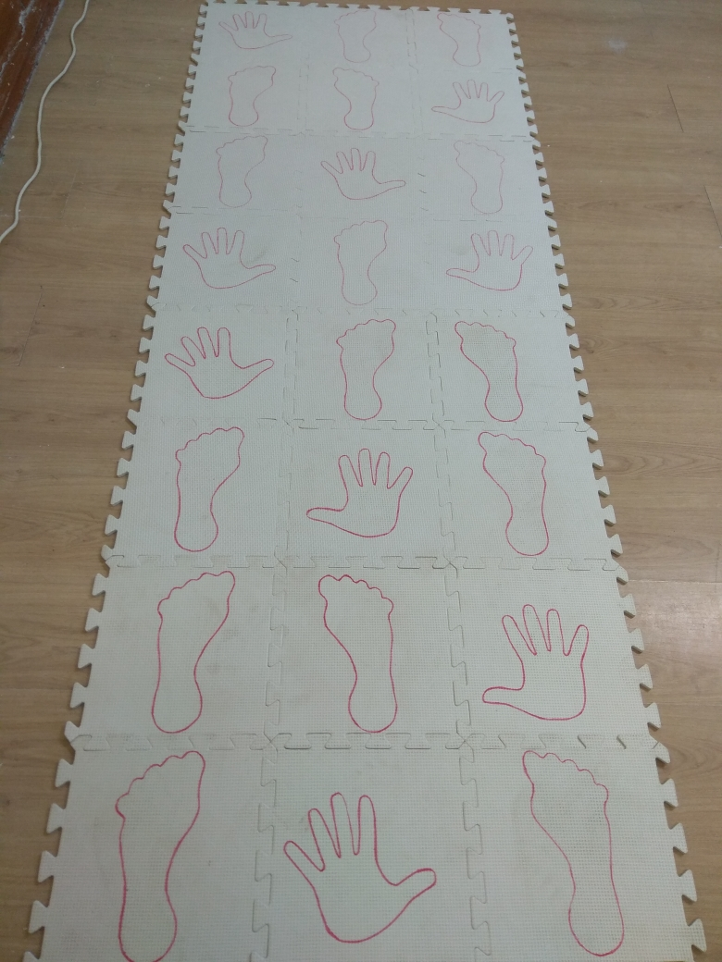

Приложение 2
Цветные дорожки для двух рук Н.А. Коняхиной
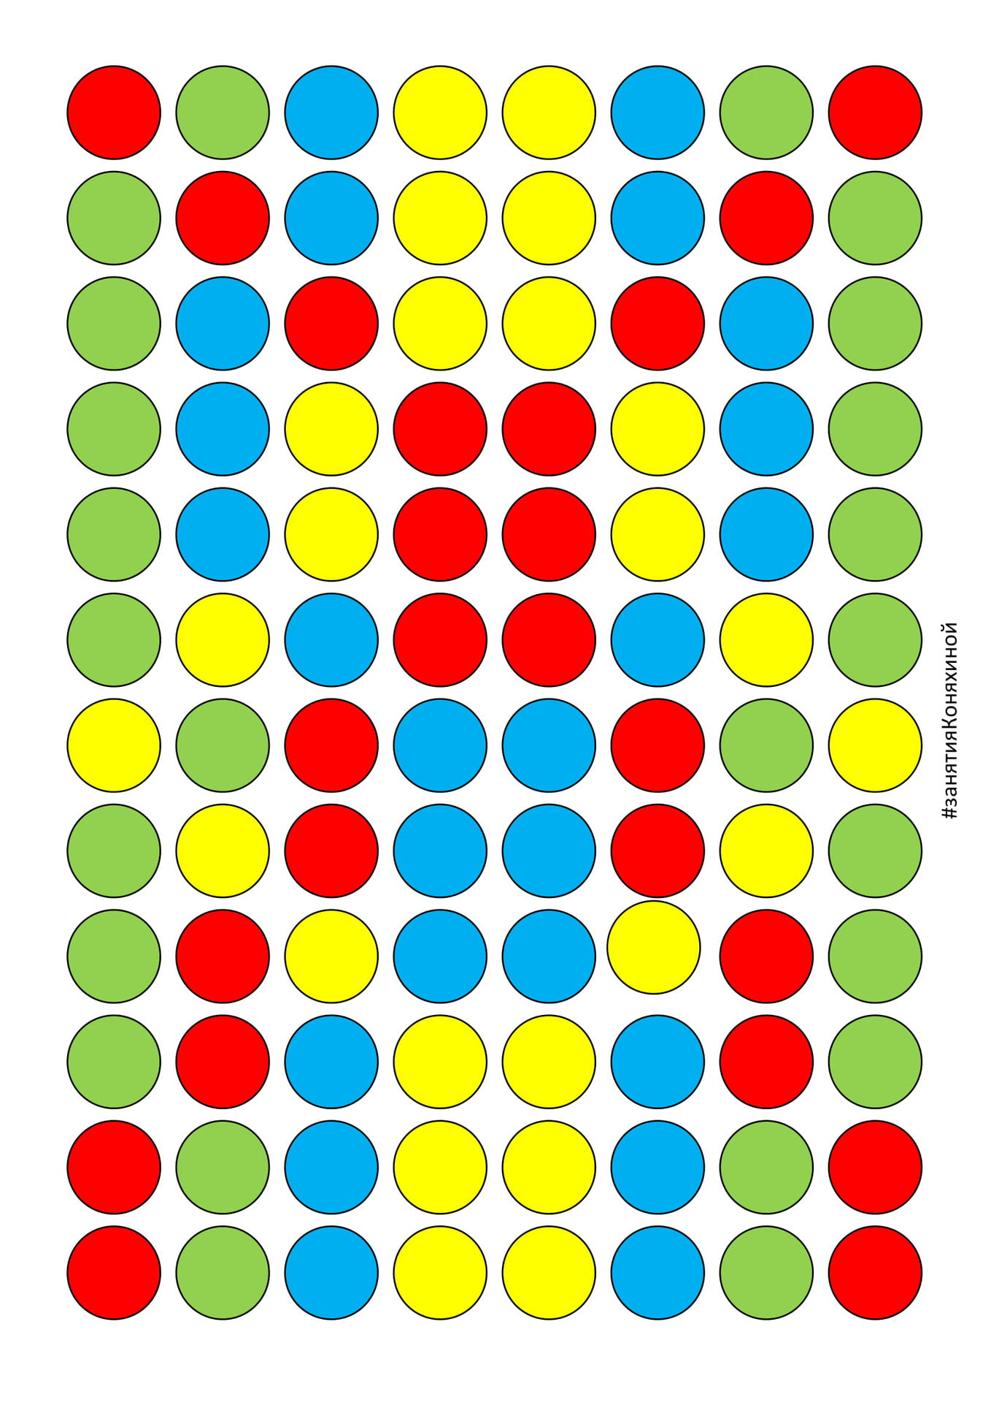

Приложение 3
Нейропсихологические таблицы
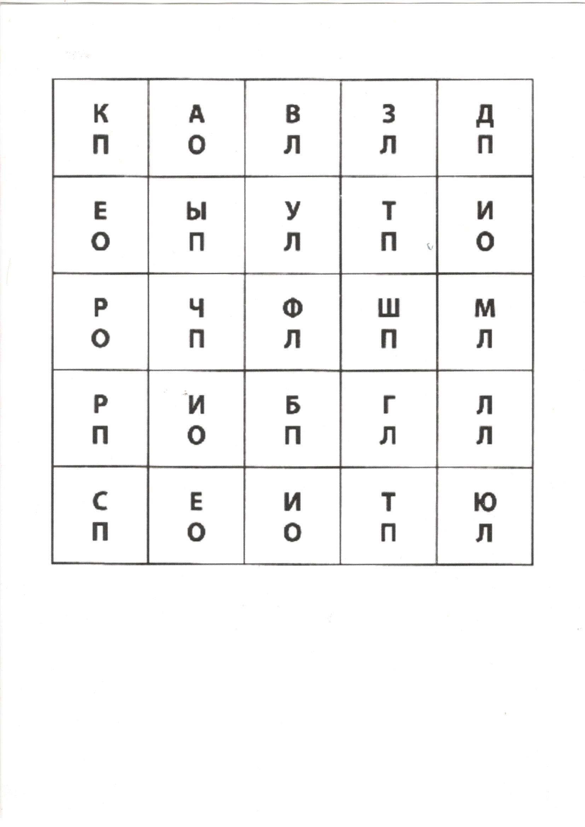

Приложение 4
Нейропсихологические таблицы
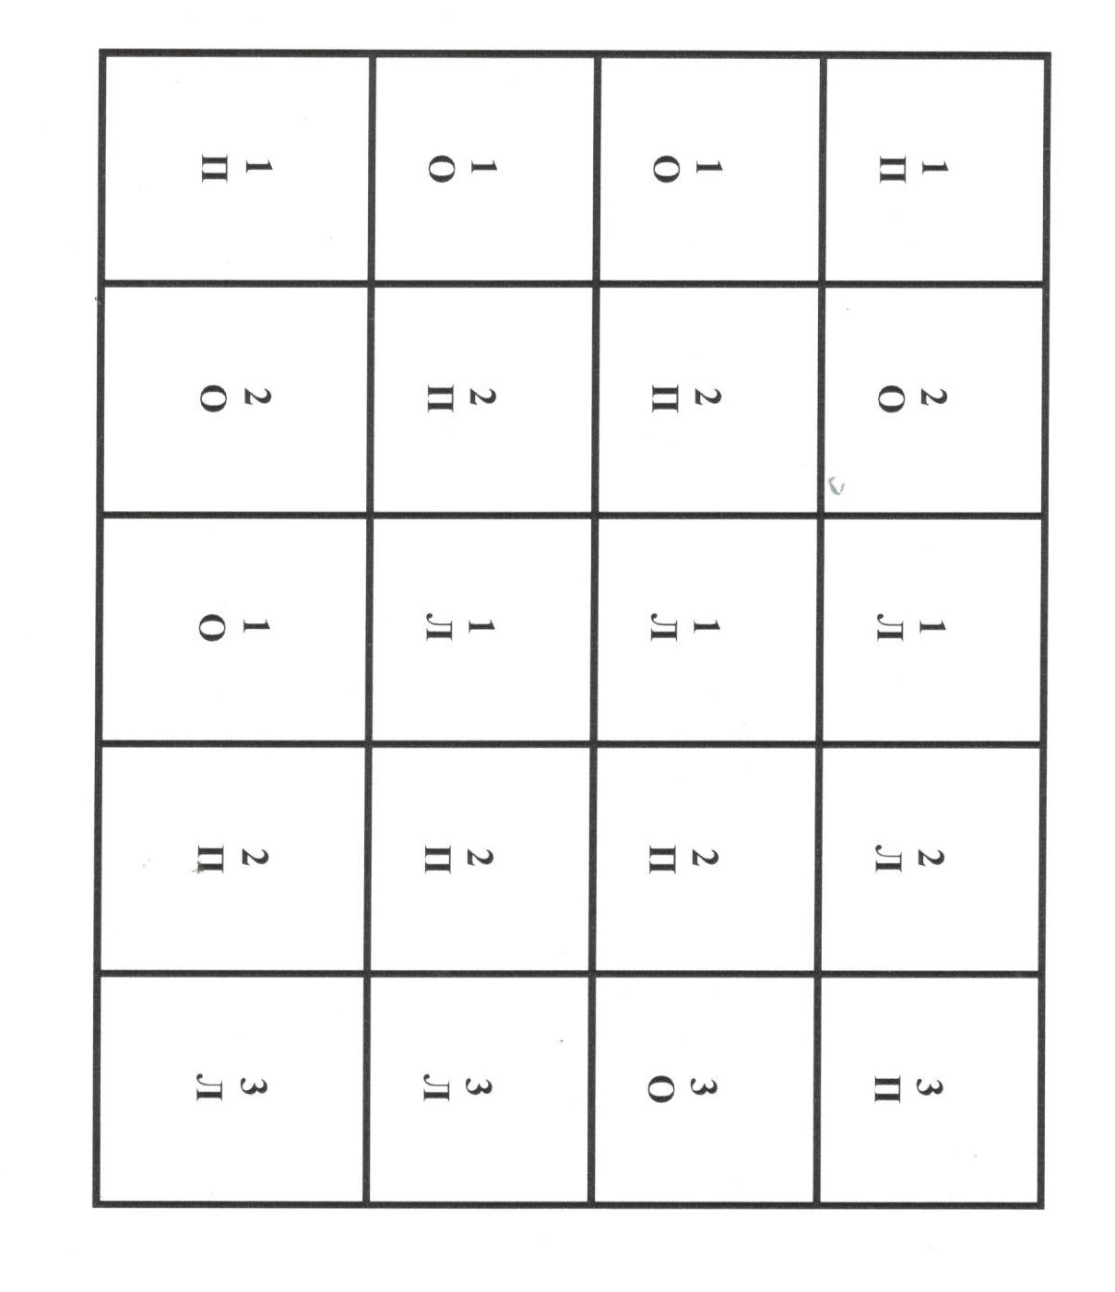

Приложение 5
Нейропсихологические таблицы
